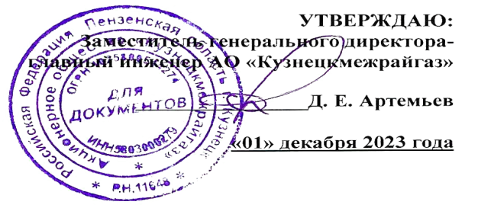

График технического обслуживания внутриквартирного газового оборудования
в многоквартирных домах Камешкирского района на IV квартал 2024 года

№ п/п | Наименование населённого пункта | IV квартал 2024 год
 |  | октябрь | ноябрь | декабрь
1 | 2 | 3 | 4 | 5
2 | село Лапшово

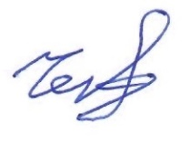

Составил: мастер по эксплуатации оборудования газовых объектов С. В. Черкасов

